# 简书

## 产品定位

交流故事，沟通想法。登陆简书网站，在左侧栏中就能清晰的看到以上8个大字。故事泛指简书中的文章内容，沟通想法就是用户之间通过评论的方式基于文章内容延伸的讨论。

## 2.产品架构

简书作为一款创作与阅读产品，文章为为其核心，阅读文章与创作文章是核心功能。参考如下两种功能流程图，可以得出简书产品的主要功能模块分为：主页、发现、写文章、简友圈、我的。

## 简书的大体功能

主页:热门话题,今日看点,我的关注

发现:专题页

写文章:就是单纯的写

我的:动态,关注,粉丝,文章,文集

简友圈:简友圈,评论,喜欢,关注

## 前台

### 首页

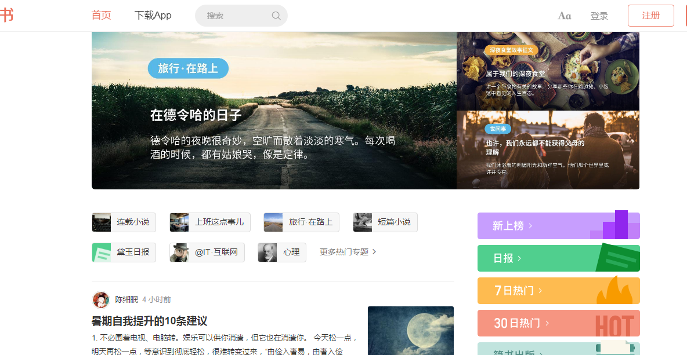

### 登录注册



注册

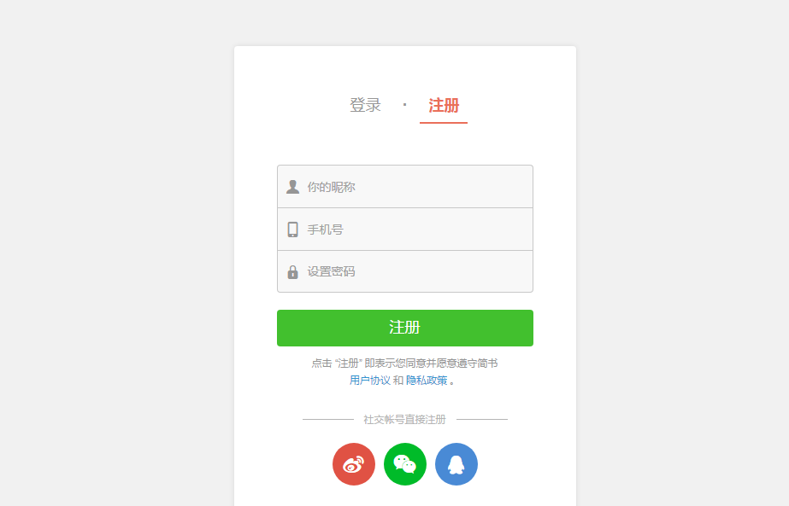

登录

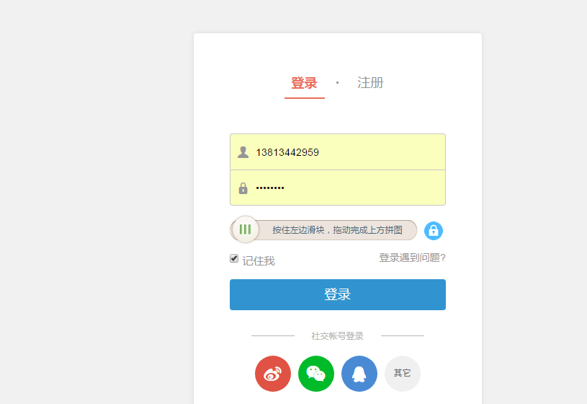

### 3.轮播图

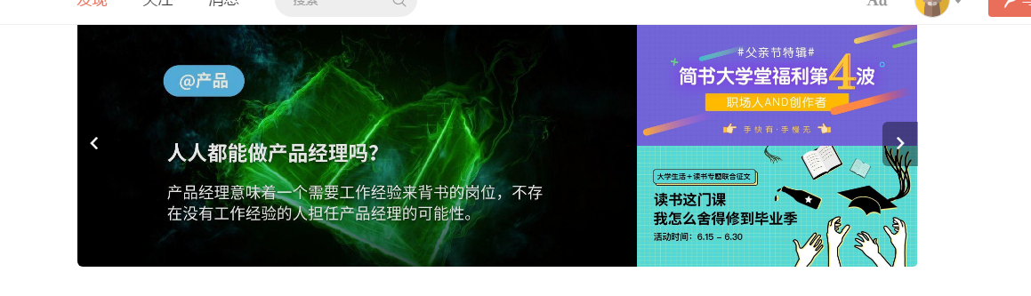

从后台上放具体图片

### 搜索

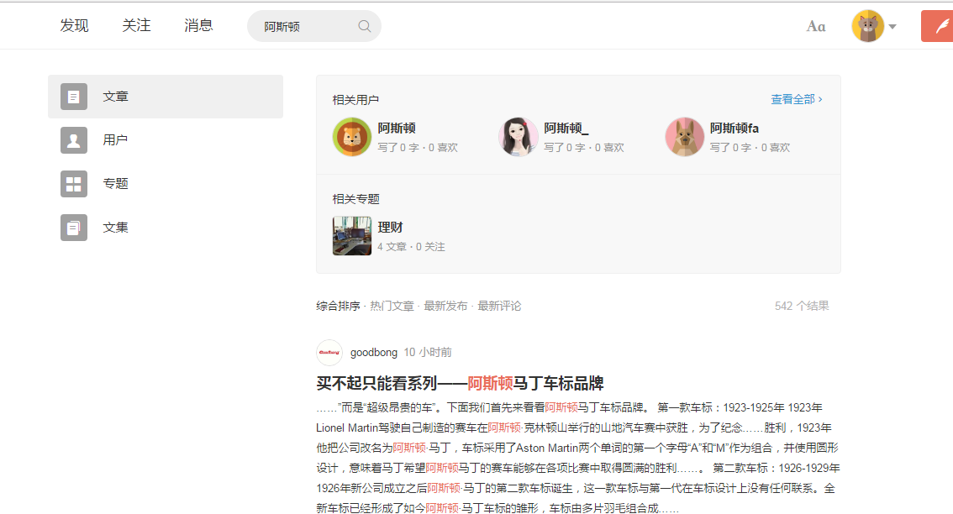

### 热门话题推荐

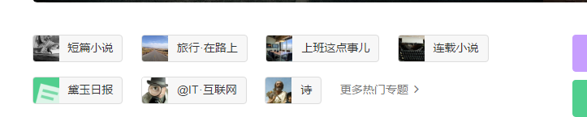

从数据库查询出关注最多话题,遍历在首页

### 热门文章

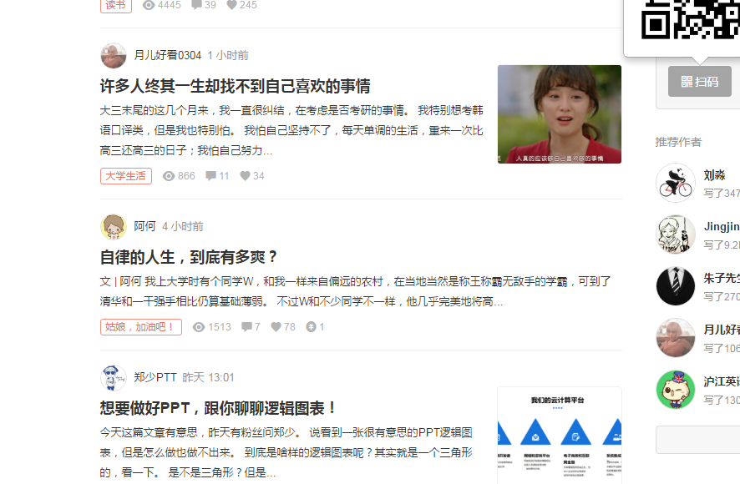

最近所有文章的浏览量前10天遍历出来

### 推重作者

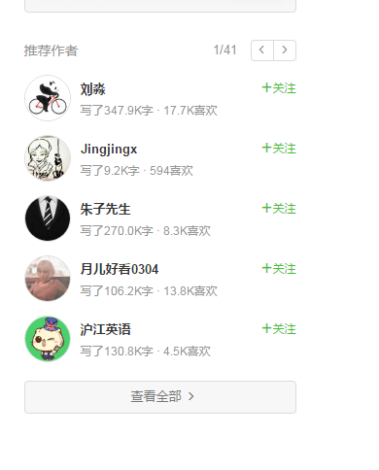

只要是写过文章字节过1000的上榜

### 我的主页

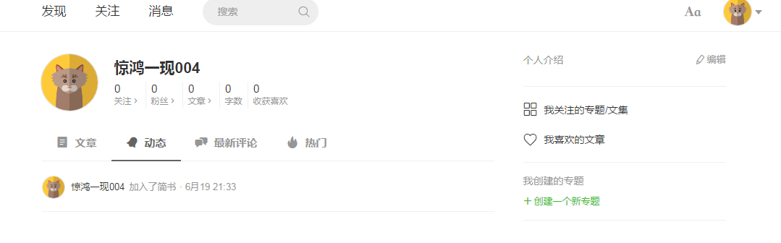

遍历出关注,粉丝,文章条数,写作字数.和喜欢的篇数

### 编辑个性签名

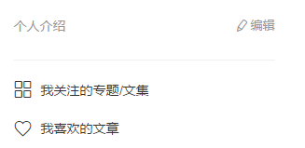

我的关注专题

我关注的文章

### 我收藏的文章

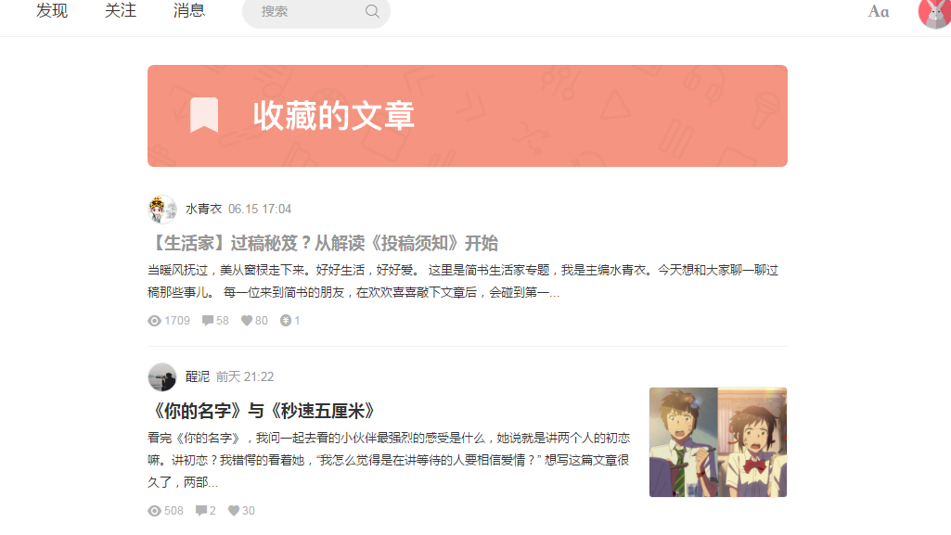

### 我的钱包

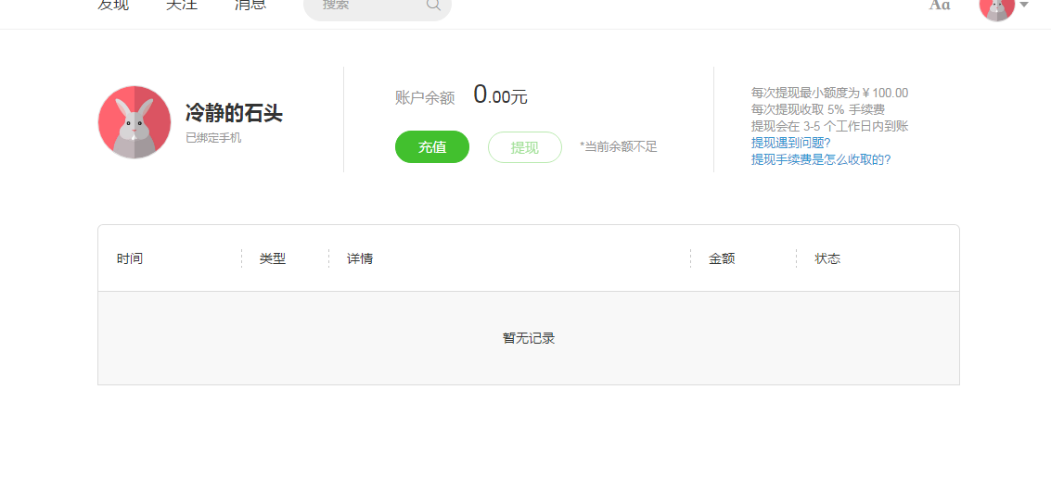

遍历出我的金钱的余额

### 个人资料

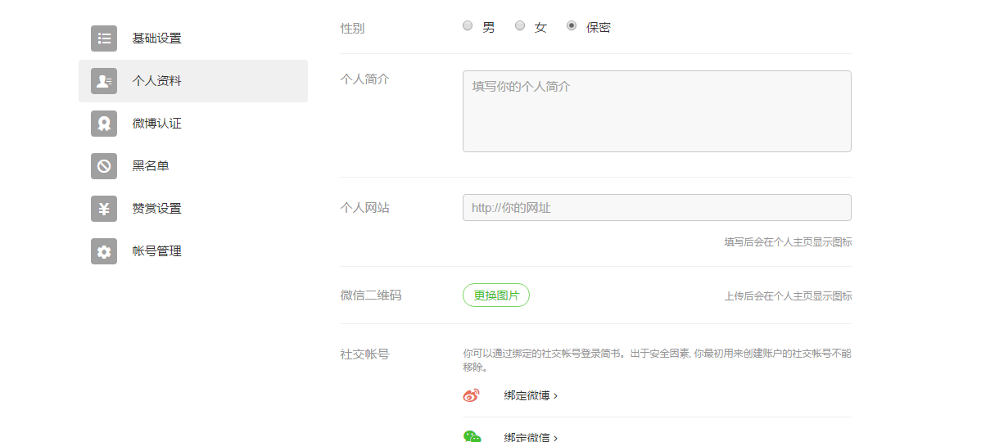

### 黑名单

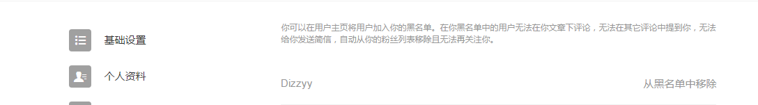

### 赞赏功能

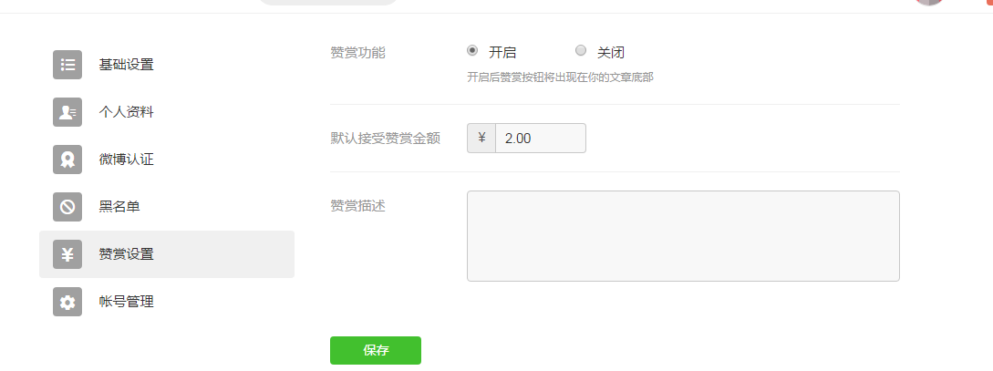

### 写文章

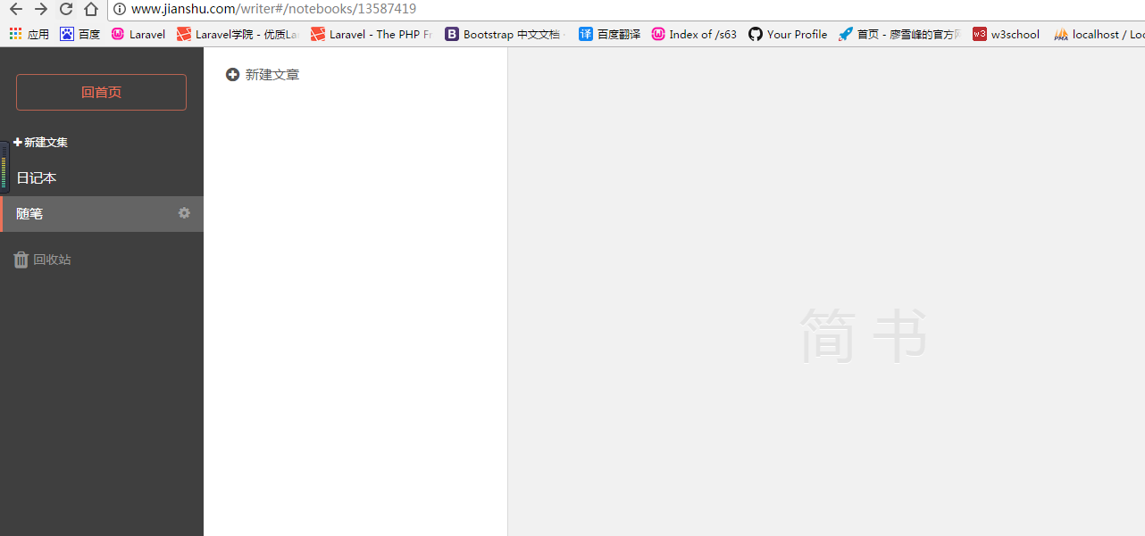

### 写完后的分享



### 简友圈

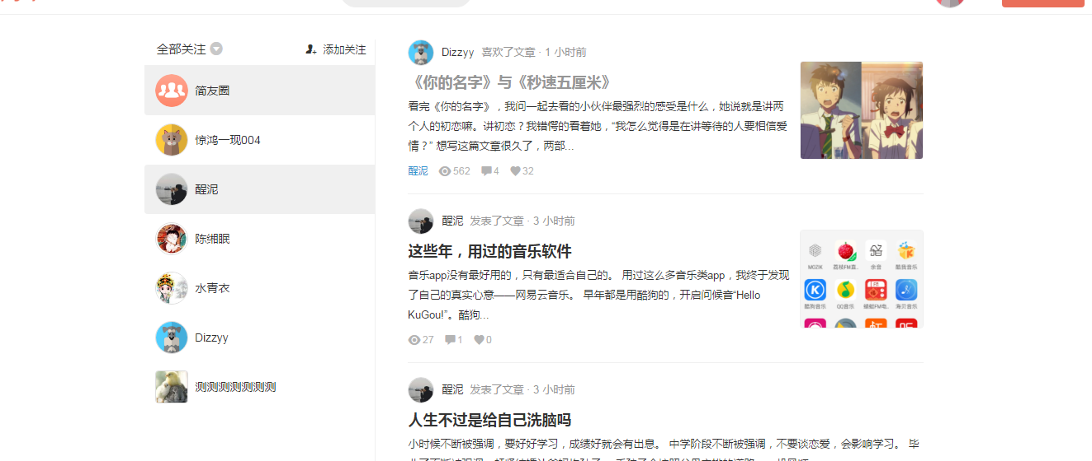

遍历出好友喜欢的文章,关注的人发表的文章

### 话题的打赏,喜欢,分享

### 

### 19.收入自己的话题,收藏文章

.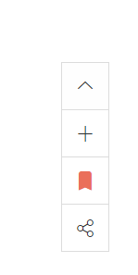

### 发表评论



### 查看点赞回复评论

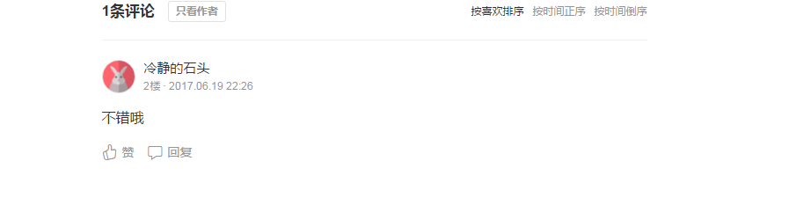

### 消息

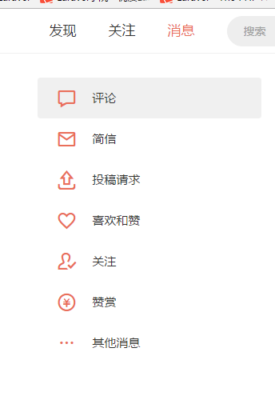

其中投稿请求是自己建立的专题,别人向里面投稿的处理

### 举报用户

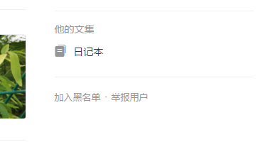

### 补新上榜

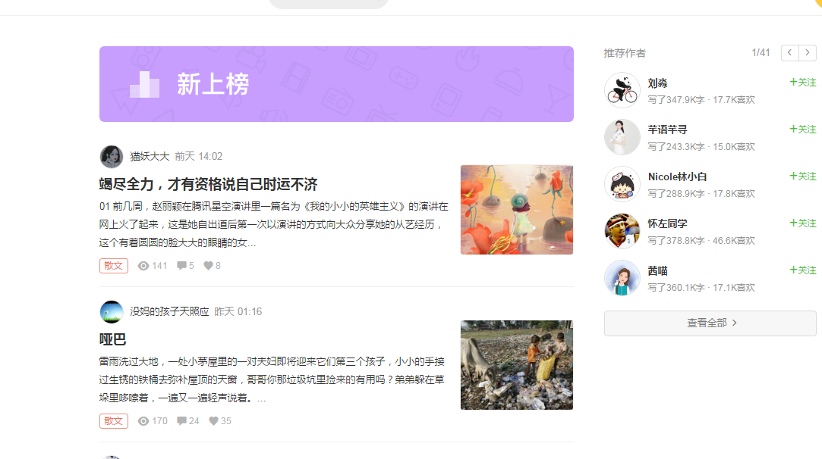

和首页遍历的是一样的东西,查询最近3天的文章,但是首页是最近7天的文章

### 日报

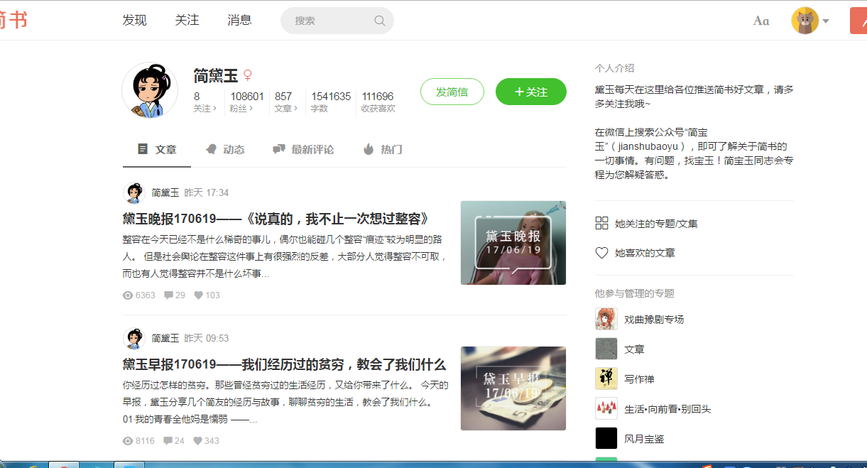

是官方人员整理发布的新闻早晚报,可以评论装等等

### 26.30日热门

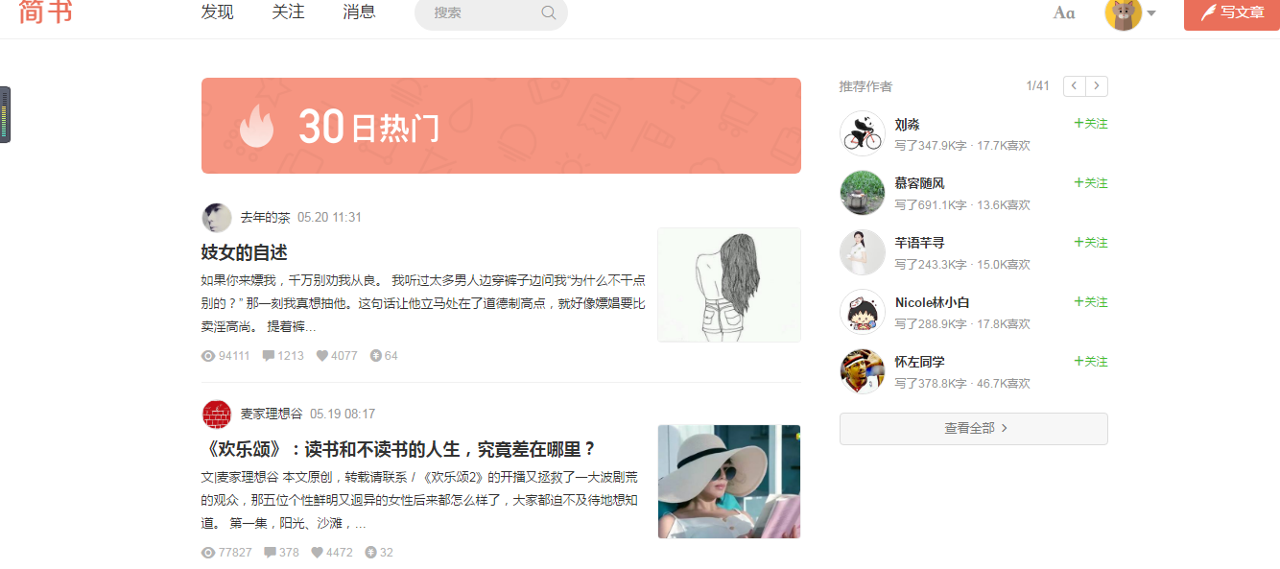

就是上个月30号的文章

## 后台

### 1.用户管理

### 2.文章管理

### 3.话题管理

### 4.作者管理

### 5.图片管理

### 6.举报的来信